附件3：

实物图片

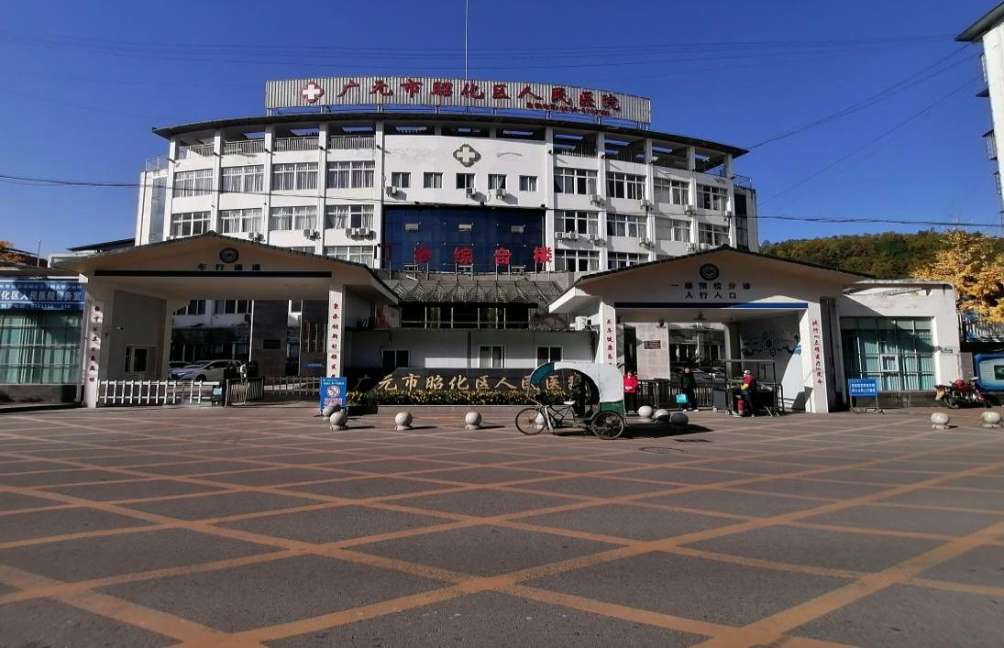

疫情防控大门图片

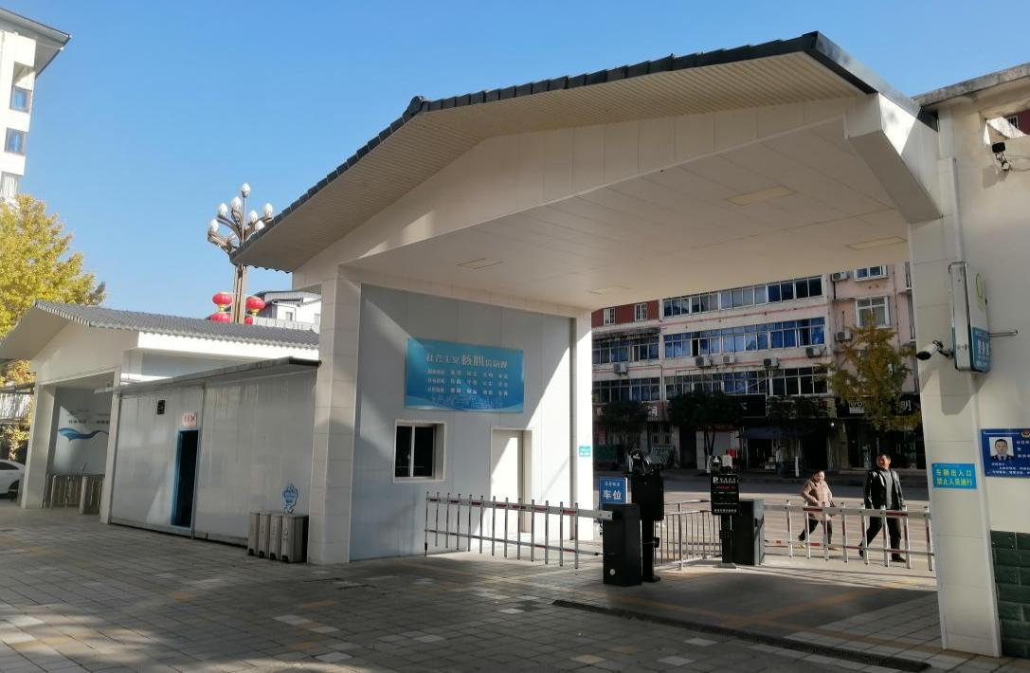

疫情防控大门及预检分诊板房图片

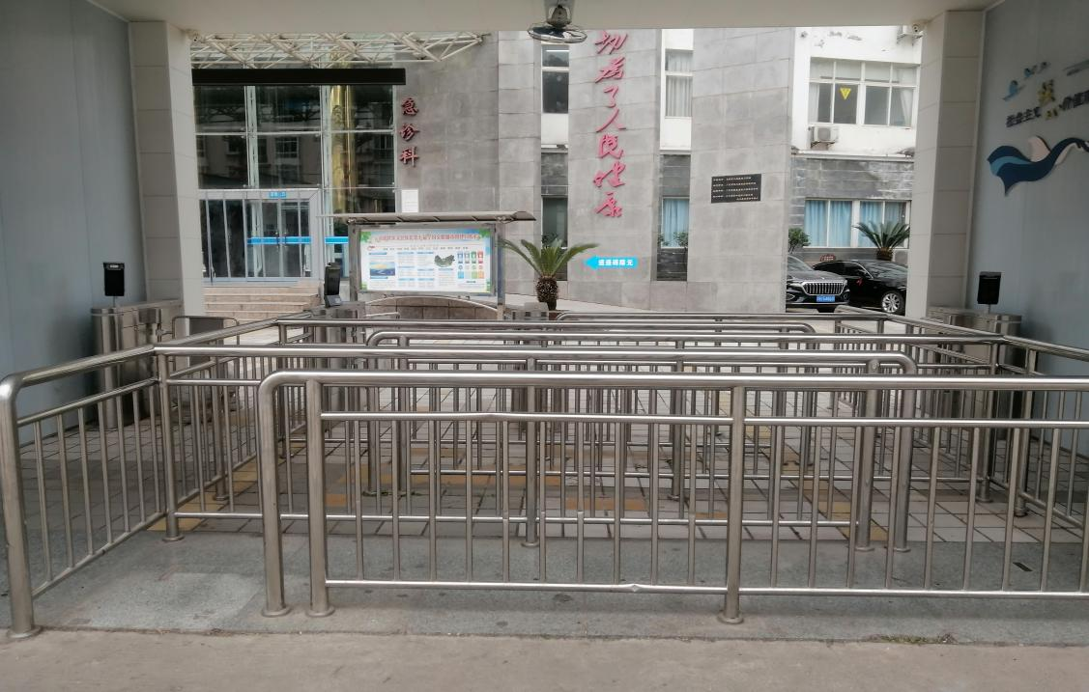

疫情防控大门门禁系统图片

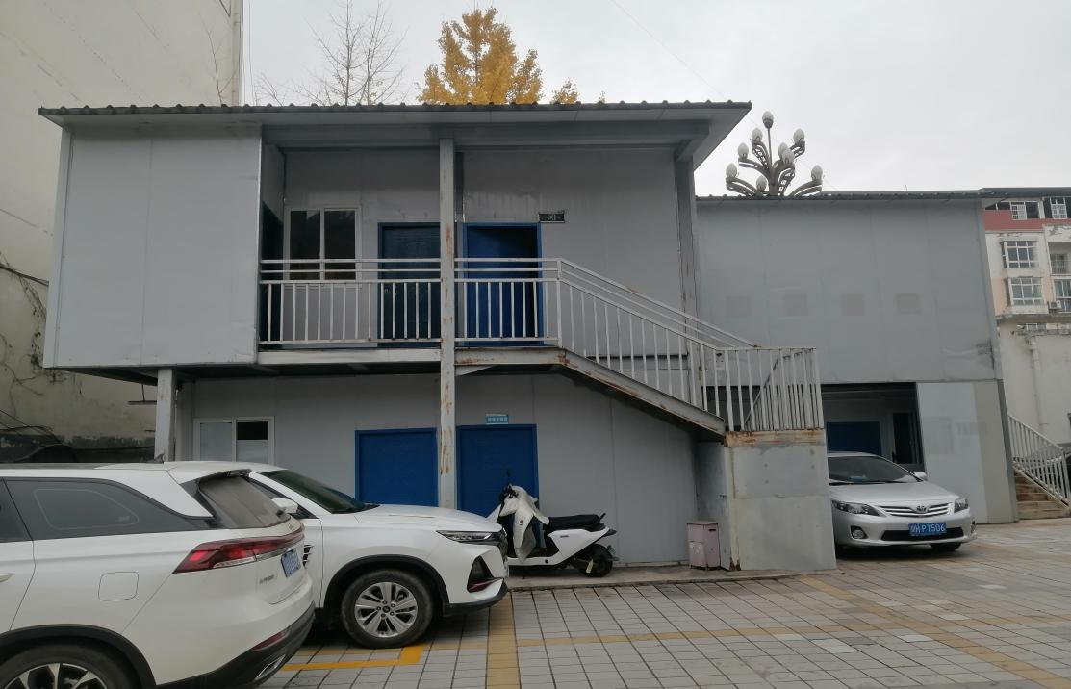

发热门诊临时性过渡板房图片之一

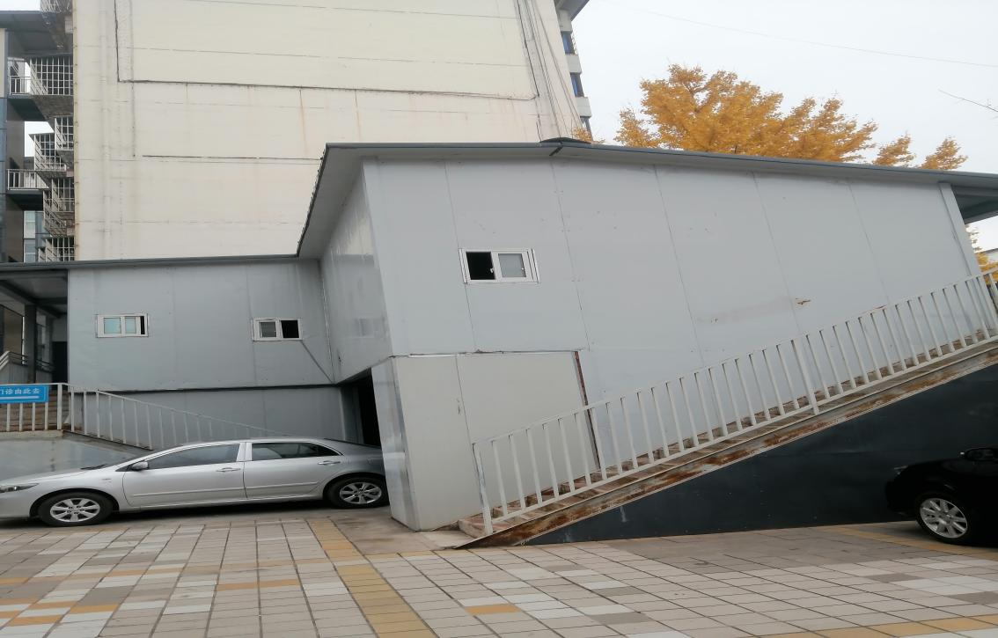

发热门诊临时性过渡板房图片之二

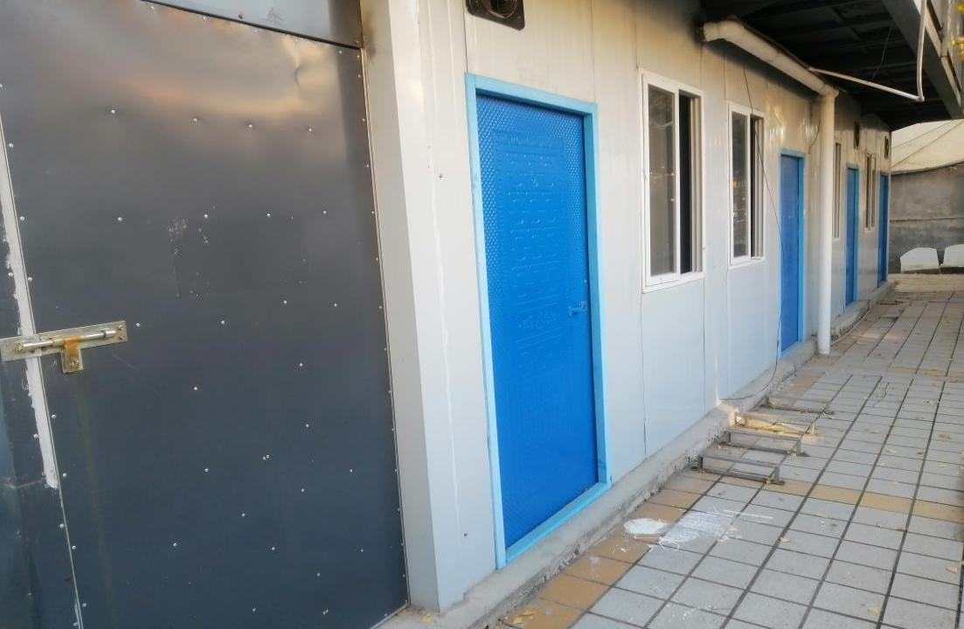

过渡性发热门诊流程改造图片

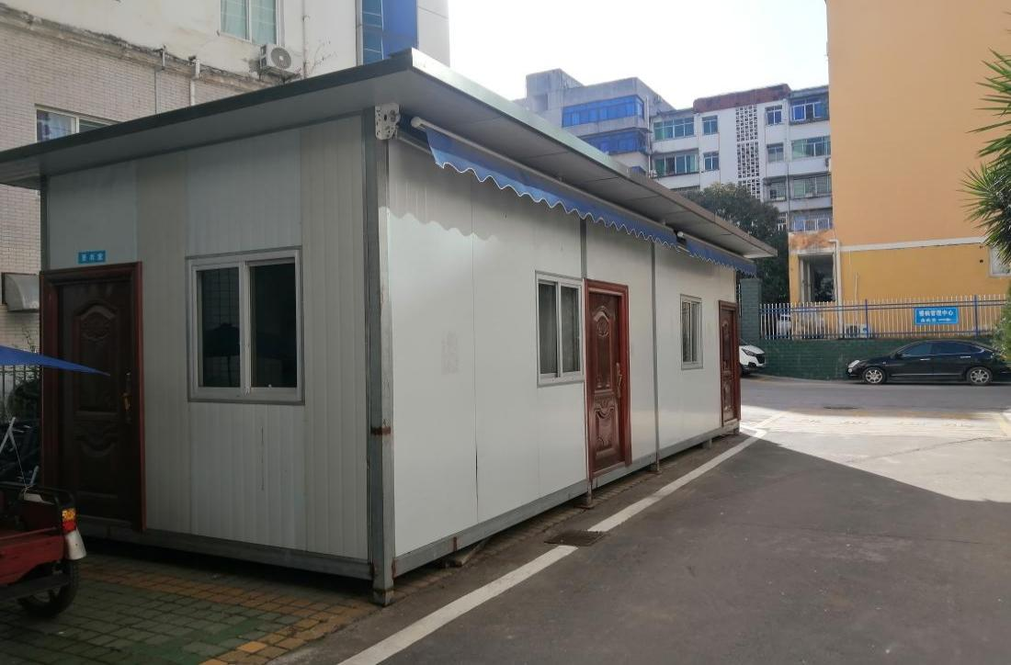

核酸采样室板房图片

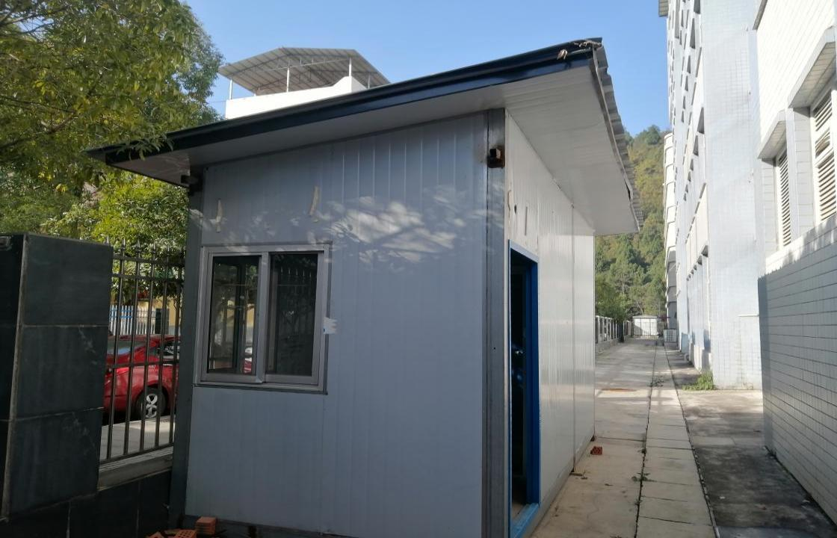

医疗废物及生活垃圾板房图片